Министерство образования и науки Республики Саха (Якутия)
Муниципальное бюджетное образовательное учреждение «Маганинская средняя общеобразовательная школа им.С.И.Тимофеева-Кустуктаанап»

Методическая разработка урока по финансовой грамотности
для обучающихся 8 класса
по теме «Доход от разведения КРС в личном подсобном хозяйстве.»

Разработка урока по финансовой грамотности составлена Баишевой Пелагеей Николаевной, учителем МБОУ «Маганинская СОШ им.С.И.Тимофеева-Кустуктаанап»

Тип урока | -урок систематизации знаний (общеметодологической направленности).
Цель урока | -рассмотреть особенности организации домашнего хозяйства
Задачи урока | образовательные:  -рассмотреть понятия относящиеся к домашнему хозяйству и семейному бюджету;  -дать первоначальные навыки планирования семейного бюджета;  развивающие:  -развивать коммуникативные умения и навыки, умения работать в группе;  -развивать умение видеть проблему и намечать пути ее решения;  воспитательные:  -способствовать применению знаний экономической культуры в современной жизни;  -формировать бережное отношение к семейному и личному бюджету, предприимчивость.
Планируемые результаты | Научатся использовать знания полученные на уроке;  Овладеют компетенциями:  -принимать решения о распределении денежных средств;  -способностью вырабатывать решения и участвовать в их реализации;  -умением самостоятельно приобретать новые знания.
Технологии обучения | -технология развития критического мышления;  -технологии проблемного обучения;  -технологии эффективной речевой деятельности;  -информационно-коммуникационные технологии.
Методы обучения | интерактивные, проблемно-поисковые, словесные, наглядные, практические.
Формы организации учебной деятельности | проблемный диалог, фронтальная работа.
Оборудование урока | электронная доска, презентация к уроку.
Основные понятия и термины урока | домашнее хозяйство, семейный бюджет, источники семейного бюджета, доходы и расходы, «подушка безопасности», финансовый план, обязательные и произвольные расходы.  Название части тела КРС
Ход урока
1.Организационный момент
Эмоциональная, психологическая и мотивационная подготовка учащихся к уроку. Быстрое включение учащихся в деловой ритм
Учитель: Здравствуйте всем! пожелайте друг другу хорошего рабочего настроения на уроке. Теперь посмотрите на меня. Я желаю вам работать дружно, и открыть сегодня на уроке для себя новое и интересное, то, что понадобится вам в жизни.
У нас все готово к уроку, закройте глаза и повторите: «Я готов учиться».
Учитель: Сегодня мы с вами будем работать в необычной обстановке.
2.Актуализация знаний
Подготовка учащихся к изучению новой темы. Систематизация знаний учащихся о ранее изученных понятиях (экономике, деньгах, благе) .
Учитель: Внимание! Я предлагаю поучаствовать в викторине, которая посвящена ранее изученному материалу.
Для начала давайте попробуем разобраться, что же такое "семейный бюджет"?
Это доходы и расходы семьи за определенный период
Только расходы семьи
Общий доход всех членов семьи за месяц

Как называется общая сумма, заработанная всеми членами семьи за месяц?
Заработок семьи
Сбережения
Доход семьи

Посчитайте бюджет семьи Ивановых. Сможет ли семья сделать сбережения в этом месяце?
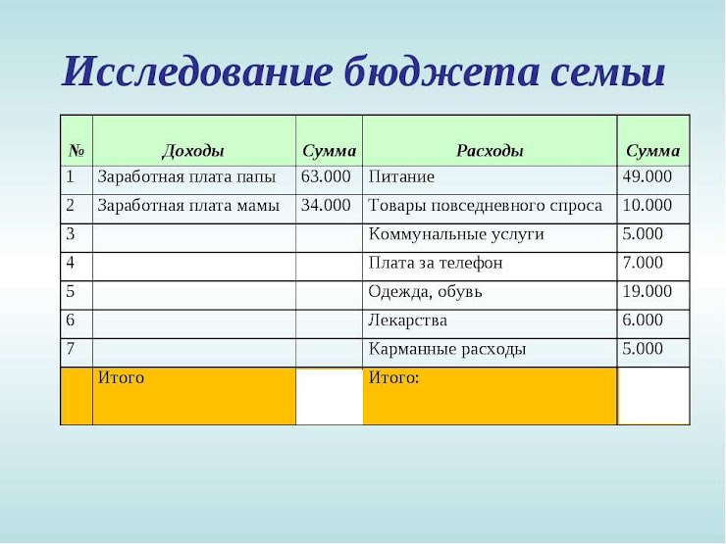
Да, сможет
Нет, не сможет

Спасибо всем за участие на викторину.

Учитель: А что же входит в семейное хозяйство? (Дом, бизнес, ферма, фирма, сад, машина, дача, огород)
Учитель: В каждой семье ведется семейное «домашнее» хозяйство. Семья, удовлетворяя потребности своих домочадцев, организует быт, домашнее питание, приобретение товаров и услуг, распределяет время на домашний труд и отдых. Откуда это все берется в семье? (От потребностей человека, людей, проживающих в семье).
Учитель: В семье очень важно правильно все распределять, иначе потребности и желания могут быть одни, а осуществить их не будет возможности. Бывает так, что люди допускают много ошибок в ведении своего маленького хозяйства, и семья распадается. Поэтому очень важно говорить о правильном ведении хозяйства.
Учитель: Ребята, как думаете, о чем мы будем сегодня говорить на уроке?
В эти дни селах в личных подсобных хозяйствах идет работа по забою КРС, лошадей и т.д. для питания и для продажи, чтобы получить семейный доход.
3.Переход к практической работе
Учитель: В каждой семье своя деятельность введения домашнего хозяйства
Учитель: Деятельность домашнего хозяйства направлена на удовлетворение потребностей членов семьи и повышение ее благосостояния. Любое производство ориентируется на потребности человека. Потребление – конечная цель производства. Основными потребителями товаров и услуг являются домашние хозяйства.

Учитель: В конце октября и в начале ноября якутских сельских местностях в домашнем хозяйстве идет забой скота на питание или на продажу.

Давайте в начале узнаем какие блюда изготавливают из мяса

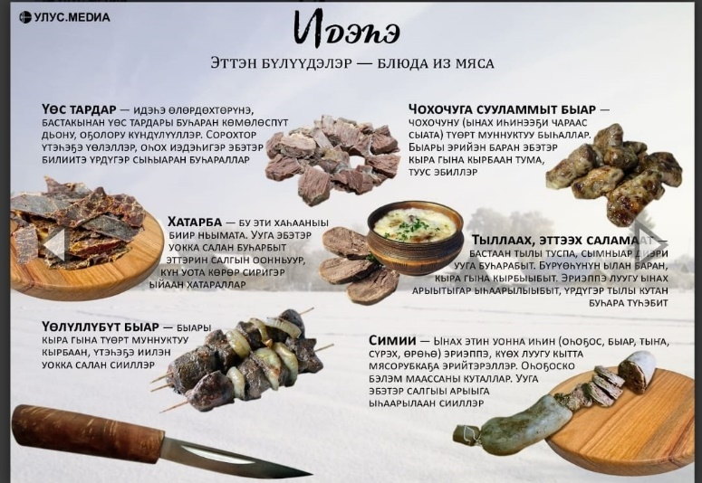

Попробуем мы сегодня перед решением познакомиться расчет выхода продуктов убоя скота (слайд).

Перед началом ознакомимся названием отдельных частей мяса:

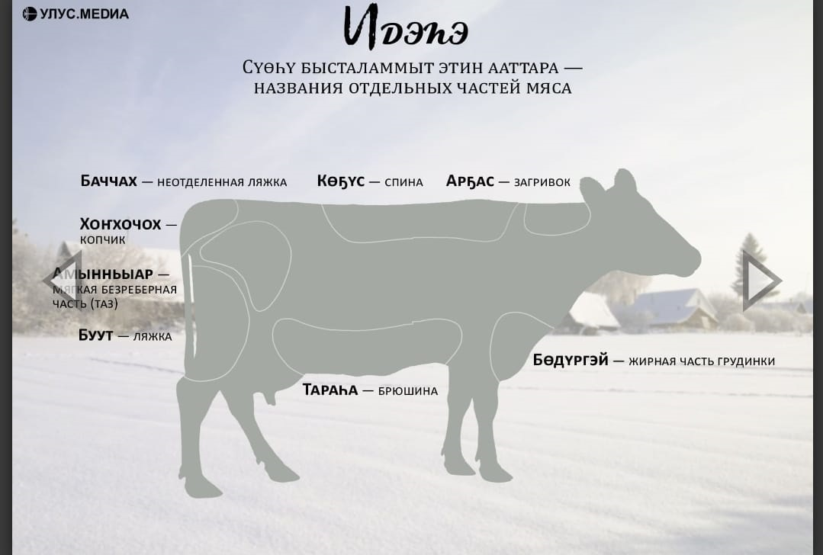

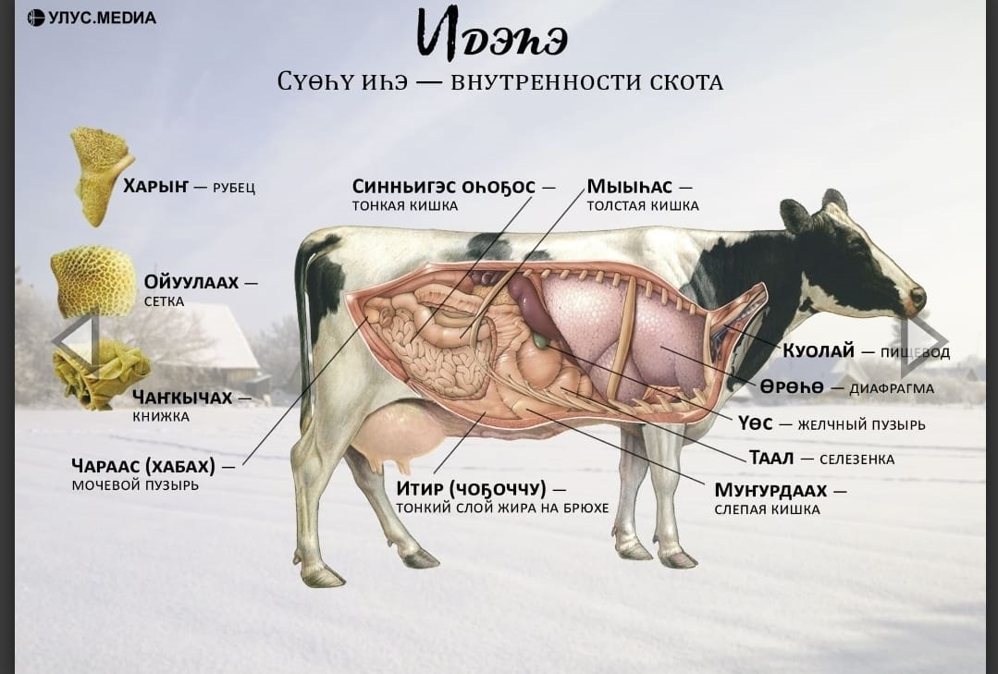

Решение задач по расчету выхода продуктов убоя скота.
Убойный выход – главный количественный показатель мясной продуктивности.
Убойный выход – это отношение убойной массы к предубойной живой массе животного, выраженное в процентах. Определяют по формуле.
Убойная масса – это масса туши животного вместе с внутренним жиром.
Внутренний жир составляет брыжеечный, кишечный, щуповой, околоплечный, рубашечный жир.
Понятие туши для разных видов животных определяется в зависимости от технологии обработки туши после убоя животного.
Туша (КРС) – это туловище без головы, кожи, внутренних органов, крови, с передними конечностями, отрезанными по запястный сустав, задними – по скакательный сустав.
Факторы, влияющие на величину убойного выхода: порода, возраст, пол, упитанность и др.
Величина убойного выхода у разных видов животных составляет: крупный рогатый скот молочного направления – 50–55 %; крупный рогатый скот мясного направления продуктивности – 55–60 %.
Дается задача на решение:
На сколько рублей будет стоит скот с живым весом 300 килограмм.
Если при продаже 1 кг. мясо без костей, по другому мякоть (буут(ляжка), тараһа (брюшина), амынньыар (мягкая безреберная часть (таз), бөдүргэй (жирная часть грудинки)) стоит 850 рублей, мясо с костей көҕүс (спина),арҕас (загривок), баччах (неотделенная ляжка) 800 рублей.
Заготовка 1 килограмм внутренности скота стоит 500 рублей. Примерно выходит 11-12 кг.
Практическая работа решение задачи. Все вместе будем решать задачу.
Если весит КРС крупный рогатый скот со средней упитанности убойная масса составляет 300 кг. Тогда убойный выход будет составлять 137 кг. мяса+ внутренность 8 кг.
Стоимость мякоти:
- Ляжка (буут) весит 35 кг. Две ляжки будет весит 70 кг;
- Брюшина – 5 кг;
- мягкая безреберная часть (амынньыар) – 7кг;
- жирная часть грудинки (бөдүргэй) – 4 кг.
Общий итог мякоти 86 кг.
Решение: 86кг.х 850 рублей= 73 100 рублей. Ответ: 73 100 рублей.
Стоимость мясо с костей:
- спина (көҕүс) –13 кг.
- загривок (ар5ас)-9 кг.
- неотленная ляжка (баччах) –8кг.
- передняя часть ноги -21
Общий итог мясо с костей 51 килограмма.
Решение: 51 кг.х 800= 40 800 рублей. Ответ: 40 800 рублей.
Стоимость внутренности для супного набора:
Решение:11 кг.х 500 рублей= 5500 рублей. Ответ: 5500 рублей.
Выводим стоимость от продажи КРС с живым весом 350 кг.
Решение: 73 100+40 800+5500= 000 рублей. Ответ: 119 400 рублей.
Делаем вывод: КРС с живым весом 350 килограмм может дать доход в семье примерно 119 400 рублей. Как вы думаете много ли, мало ли? Надо ли содержать КРС в личном подсобном хозяйстве? Конечно содержание скот требует много труда, расходов на корм.
Учитель: Мы теперь много знаем, нам нужно закрепить свои знания на практике.
Подведение итогов урока.
Учитель Любая семья - экономическая единица, которая ведет домашнее хозяйство. У каждой семьи свой семейный бюджет, состоящий из доходов и расходов, разный по уровню. От грамотного распределения этих ролей зависит не только финансовое, но и семейное благополучие.
Учитель: Финансово грамотный человек – это человек со стратегическим мышлением и чётким видением своего будущего, принимает правильные решения, связанные с деньгами тратами.
4.Закрепление
Учитель: Какова была цель нашего урока? Все ли мы решили?
Теперь закройте глаза, подумайте, все ли у нас получилось? Что узнали нового? А что уже знали? Что еще осталось для нас загадкой?
Молодцы, ребята! Учимся быть грамотными, настоящими хозяевами.
Учитель задает домашнее задание.
Учитель: Домашнее задание:
1.Составление семейного бюджета.
2. Привлекая обществоведческие знания, составьте краткое (из 5–7 предложений) сообщение о домашнем хозяйстве, используя все приведённые ниже понятия.
Семья; доходы семьи; заработная плата; подсобное хозяйство; фиксированный доход; имущество, бюджет, финансовая подушка.
5.Рефлексия
Учитель: Всем спасибо за урок, за сотрудничество и понимание.
До новых встреч!

